Лексико-грамматическая работа №2

Фонетика
Задание 1. Послушай и обведи слова, которые произносит диктор.

- Box – fox
- Dog – frog
- Doll – troll
- Pig – kid
- Street – tree
- Jug – mug
- Cup – sun

Аудирование
Задание 2. Послушай фразы, которые относятся к картинкам. Если фраза верная, поставь «+», если нет «–»
1) ____  2) ____  3) ____  4) _____  5) ____ | 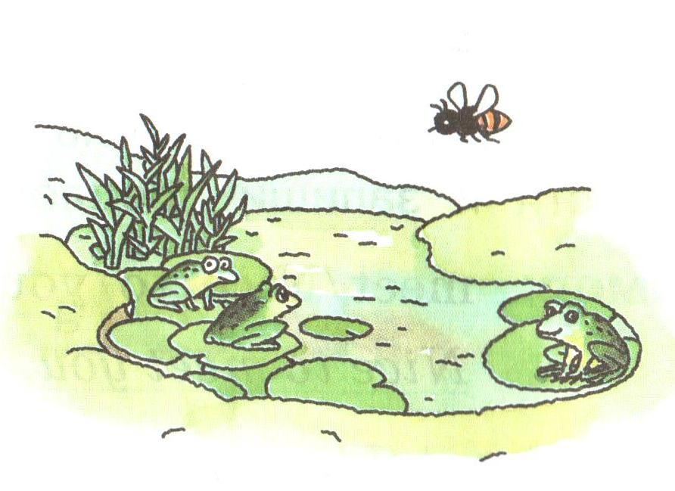

Письмо
Задание 3. Соедини буквы и звуки, которые они передают
Uu | [k]
Rr | [ks]
Yy | [dʒ]
Oo | [ɒ]
Cc | [r]
Ee | [i]
Pp | [ʌ]
Xx | [g]
Jj | [e]
Gg | [p]

Задание 4. Напиши заглавные буквы для каждой строчной.
___ o, ___r, ___u, ___x, ___w, ___f, ___i, ___s.

Задание 5. Собери слова из букв.
sub _____ *etsetr __________ kesd ________
snu _____ *tsewe __________ gfor ________
ebe _____ eetr ___________ igp _________

Задание 6. Напиши как можно больше слов в каждую группу.
Животные: ________________________________________________________
Цифры: ___________________________________________________________
Мебель: ___________________________________________________________
Посуда: ___________________________________________________________
Транспорт: ________________________________________________________
Еда и напитки: _____________________________________________________
Природа: __________________________________________________________
Сказочные герои: ___________________________________________________

Задание 7*. Поставь слова в правильной последовательности, чтобы получились предложения.
Например: meet/ Nice/ to/ you – Nice to meet you.
- see/ street/ I/ a/ can - ____________________________________________
- my/ Meggy/ name/ Wilks/ is - _____________________________________
- see/ Bill/ you, - ________________________________________________

Задание 8*. Составь диалог из фраз.
- Hello! My name is Polly. What’s your name?
- Nice to meet you, Sid.
- Goodbye, Sid.
- Hello! I’m Sid. Nice to meet you, Polly.
- Goodbye, Polly.

Чтение.
Задание 9. Прочитай предложения, выбери правильный ответ.
- – Goodbye, Polly.
- Bye, Don. See you.
- Nice to meet you.

- – What’s your name?
- See you, Vic.
- I’m Cliff Webb.

- – Nice to meet you, Kitty.
- Goodbye, Jill.
- Nice to meet you, Jill.

Говорение.
Задание 10. Назови все, что ты видишь на картинке
